 | 
COUNCIL OF  THE EUROPEAN UNION |  |  | Brussels, 4 March 2014
 | Interinstitutional Files:  2013/0442 (COD)  2013/0443 (COD) |  | 7111/14
ENV 207
ENER 95
IND 83
TRANS 108
ENT 70
SAN 106
PARLNAT 72
CODEC 611
INST 138

COVER NOTE
from: | The President of the Polish Senate
date of receipt: | 19 February 2014
to: | The President of the Council of the European Union
Subject: | Proposal for a Directive of the European Parliament and of the Council on the limitation of emissions of certain pollutants into the air from medium combustion plants  [18170/13 ENV 1236 ENER 601 IND 389 TRANS 694 ENT 357 SAN 557 PARLNAT 326 CODEC 3089 - COM(2013) 919 final]  Proposal for a Directive of the European Parliament and of the Council on the reduction of national emissions of certain atmospheric pollutants and amending Directive 2003/35/EC  [18167/13 ENV 1235 ENER 600 IND 388 TRANS 693 ENT 356 SAN 555 PARLNAT 325 CODEC 3086 - COM(2013) 920 final]  - Opinion on the application of the Principles of Subsidiarity and Proportionality

Delegations will find annexed a copy of the above letter accompanied by a courtesy EN translation.
________________________
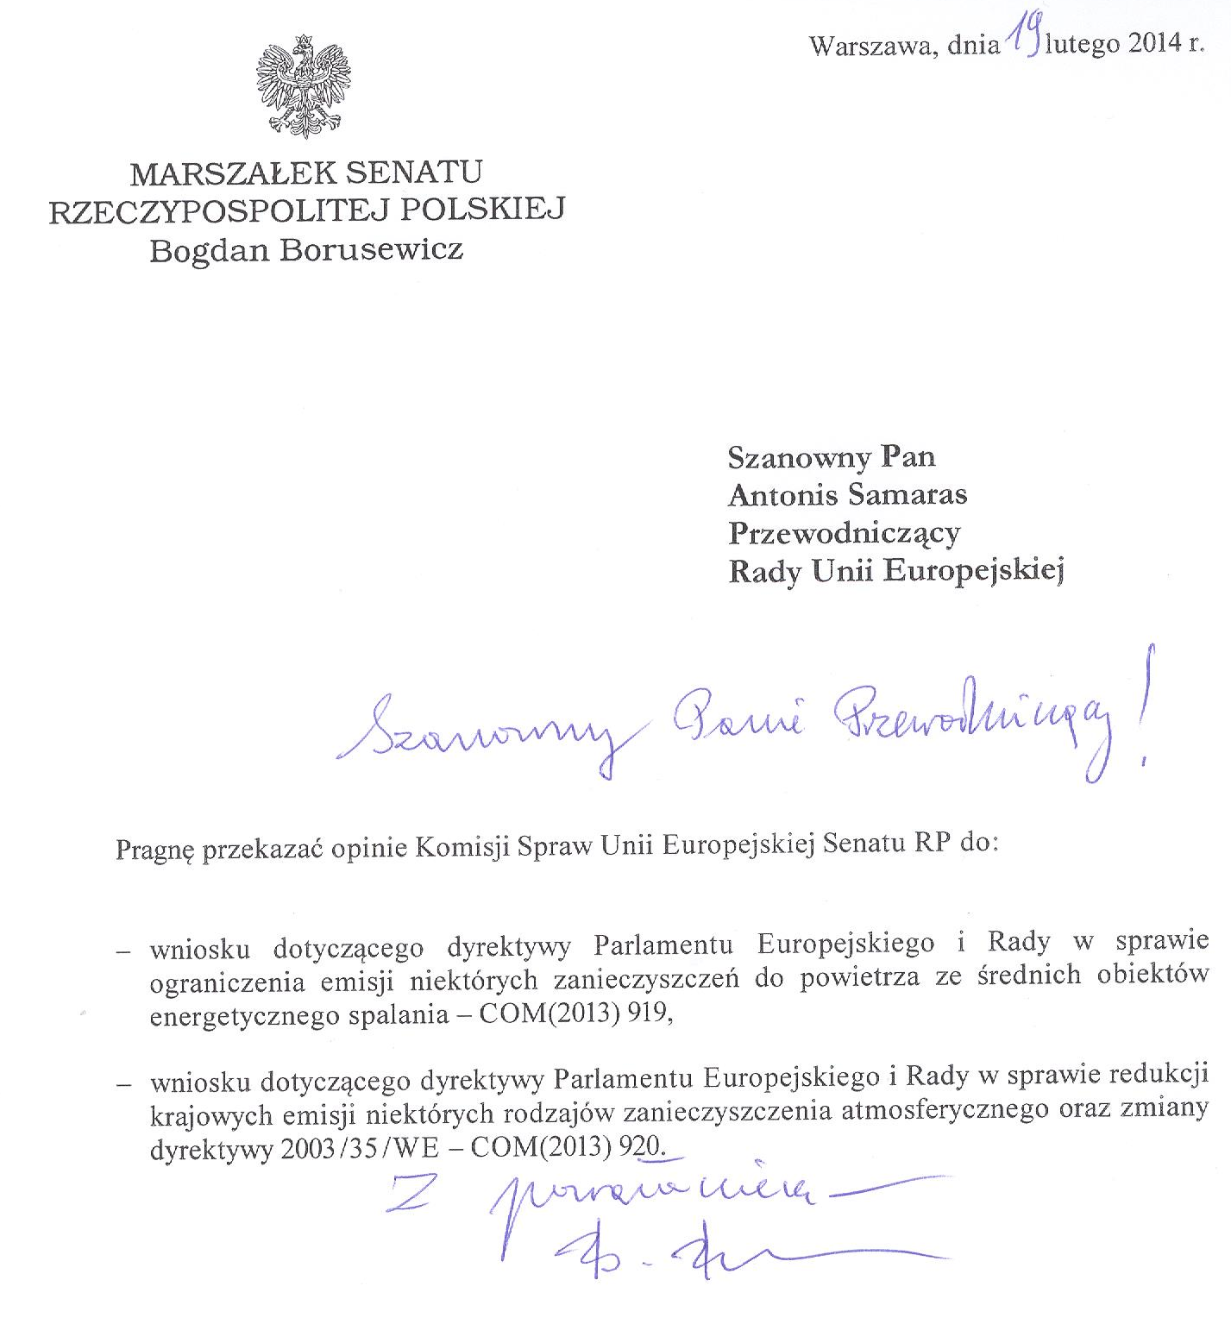
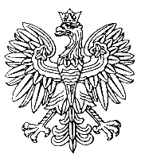
SENAT
RZECZYPOSPOLITEJ POLSKIEJ
VIII KADENCJA

Warszawa, dnia 12 lutego 2014 r. Druk nr E46

opinia
KOMISJI Spraw Unii Europejskiej
Wniosek dotyczący dyrektywy Parlamentu Europejskiego i Rady w sprawie ograniczenia emisji niektórych zanieczyszczeń do powietrza ze średnich obiektów energetycznego spalania

Marszałek Senatu skierował do komisji projekt aktu prawnego UE; projekt stanowiska RP w sprawie tego dokumentu został przekazany w dniu 21 stycznia 2014 r.
Komisja rozpatrzyła wniosek na posiedzeniu w dniu 12 lutego 2014 r.

Sygnatura dokumentu | Komisja Europejska | COM(2013) 919
Sygnatura dokumentu | Rada UE

(-) Edmund Wittbrodt
Przewodniczący Komisji
Spraw Unii Europejskiej

OPINIA

Komisji Spraw Unii Europejskiej Senatu RP
dotycząca projektu dyrektywy Parlamentu Europejskiego i Rady w sprawie ograniczenia emisji niektórych zanieczyszczeń do powietrza ze średnich obiektów energetycznego spalania
COM(2013)919
przyjęta na posiedzeniu w dniu 12 lutego 2014 r.

- Komisja Spraw Unii Europejskiej (KSUE) popiera działania na rzecz ograniczenia zanieczyszczenia powietrza, jednocześnie podkreślając potrzebę dostosowania ich do uwarunkowań społeczno-gospodarczych i finansowych poszczególnych państw członkowskich.
- KSUE wyraża zastrzeżenia co do niektórych propozycji zawartych w projekcie dyrektywy Parlamentu Europejskiego i Rady w sprawie ograniczenia emisji niektórych zanieczyszczeń do powietrza ze średnich obiektów energetycznego spalania.
- W opinii KSUE wymagania emisyjne dla średnich obiektów spalania są zbyt restrykcyjne, szczególnie w odniesieniu do istniejących obiektów opalanych węglem (art. 5 ust.1 i załącznik II).
- KSUE ocenia jako zbyt rygorystyczne dopuszczalne wielkości emisji określone dla obiektów znajdujących się w strefach, w których niedotrzymywane są standardy jakości powietrza wynikające z dyrektywy PE i Rady 2008/50/WE w sprawie jakości powietrza i czystszego powietrza dla Europy (załącznik III). W związku z tym KSUE postuluje ich podwyższenie.
- Zdaniem KSUE wymagania emisyjne dla średnich obiektów energetycznego spalania nie powinny być ustalone na tym samym poziomie dla wszystkich obiektów w przedziale mocy 1-50 MW. W przeciwieństwie do operatorów dużych obiektów spalania, operatorzy mniejszych obiektów spalania nie mają możliwości technicznych i finansowych, by dostosować je do wymagań określonych w projekcie.
- Zdaniem KSUE czas na przyjęcie i implementację dyrektywy powinien być dłuższy od określonego w projekcie, tj. 1,5 roku od wejścia aktu w życie (art. 16).

......................................................................................................................................................
T ł o c z o n o z p o l e c e n i a M a r s z a ł k a S e n a t u
......................................................................................................................................................

SENAT
RZECZYPOSPOLITEJ POLSKIEJ
VIII KADENCJA

Warszawa, dnia 12 lutego 2014 r. Druk nr E47

opinia
KOMISJI Spraw Unii Europejskiej
Wniosek dotyczący dyrektywy Parlamentu Europejskiego i Rady w sprawie redukcji krajowych emisji niektórych rodzajów zanieczyszczenia atmosferycznego oraz zmiany dyrektywy 2003/35/WE

Marszałek Senatu skierował do komisji projekt aktu prawnego UE; projekt stanowiska RP w sprawie tego dokumentu został przekazany w dniu 5 lutego 2014 r.
Komisja rozpatrzyła wniosek na posiedzeniu w dniu 12 lutego 2014 r.

Sygnatura dokumentu | Komisja Europejska | COM(2013) 920
Sygnatura dokumentu | Rada UE

(-) Edmund Wittbrodt
Przewodniczący Komisji
Spraw Unii Europejskiej

OPINIA

Komisji Spraw Unii Europejskiej Senatu RP
dotycząca projektu dyrektywy Parlamentu Europejskiego i Rady w sprawie
redukcji krajowych emisji niektórych rodzajów zanieczyszczenia atmosferycznego oraz zmiany dyrektywy 2003/35/WE
COM(2013)920
przyjęta na posiedzeniu w dniu 12 lutego 2014 r.

- Komisja Spraw Unii Europejskiej (KSUE) popiera działania na rzecz ograniczenia zanieczyszczenia powietrza w trosce o poprawę zdrowia ludzi i stanu środowiska, jednocześnie podkreślając potrzebę dostosowania ich do uwarunkowań społeczno-gospodarczych i możliwości finansowych poszczególnych państw członkowskich.
- KSUE wyraża zastrzeżenia co do niektórych propozycji zawartych w projekcie dyrektywy Parlamentu Europejskiego i Rady w sprawie redukcji krajowych emisji niektórych rodzajów zanieczyszczenia atmosferycznego oraz zmiany dyrektywy 2003/35/WE.
- W ocenie KSUE poziomy redukcji, które mają obowiązywać od 2030 r. dla poszczególnych zanieczyszczeń są zbyt wysokie i będą wiązać się z niewspółmiernie dużymi kosztami, co można uznać za niezgodne z zasadą proporcjonalności.
- KSUE zwraca uwagę, że szczególnie narażony na znaczne koszty będzie sektor rolniczy, który musiałby podjąć wyjątkowo duży wysiłek inwestycyjny oraz kosztowne działania restrukturyzacyjne, aby wdrożyć wymagania wynikające z załącznika III. Z uwagi na rozdrobnienie rolnictwa w Polsce ograniczenie emisji metanu i amoniaku pochodzących z produkcji zwierzęcej w sposób inny niż poprzez zmniejszenie pogłowia zwierząt gospodarskich będzie trudne do osiągnięcia.
- Według KSUE zadania administracji i inspekcji wynikające z dodatkowych obowiązków monitorowania skutków emisji zanieczyszczeń spowodują wzrost kosztów administracyjnych oraz kosztów związanych z prowadzeniem badań, analiz i gromadzeniem danych.
- Zdaniem KSUE niewłaściwe byłoby dokonywanie zmian w załącznikach przy pomocy aktów delegowanych. Zawartość załączników stanowi istotny element aktu, a zatem powinna być zmieniana przez nowelizujący akt ustawodawczy.
- KSUE postuluje potrzebę wydłużenia terminu transpozycji dyrektywy z 18 na 24 miesiące.

......................................................................................................................................................
T ł o c z o n o z p o l e c e n i a M a r s z a ł k a S e n a t u
......................................................................................................................................................

Courtesy translation

Please find attached the Opinions of the European Union Affairs Committee of the Senate of the Republic of Poland on:

- proposal for a directive of the European Parliament and of the Council on the limitation of emissions of certain pollutants into the air from medium combustion plants - COM(2013)919

- proposal for a directive of the European Parliament and of the Council on the reduction of national emissions of certain atmospheric pollutants and amending Directive 2003/35/EC - COM(2013)920

/-/ Bogdan Borusewicz

Encl.
Courtesy translation

OPINION

of the European Union Affairs Committee
of the Senate of the Republic of Poland
on the proposal for a Directive of the European Parliament and of the Council on the limitation of emissions of certain pollutants into the air from medium combustion plants
COM(2013)919
adopted at the meeting on 12 February 2014

- The European Union Affairs Committee (EUAC) supports efforts aimed at limiting air pollution, at the same time emphasising the need to adapt them to the social, economic and financial situation of individual Member States.
- EUAC has reservations concerning some of the provisions of the proposed Directive of the European Parliament and of the Council on the limitation of emissions of certain pollutants into the air from medium combustion plants.
- In EUAC’s opinion, the emission requirements for medium combustion plants are too restrictive, in particular with reference to the existing coal-fired plants (Article 5(1) and Annex II).
- EUAC considers the emission limit values set for plants in zones not complying with air quality standards following from Directive 2008/50/EC of the European Parliament and of the Council on ambient air quality and cleaner air for Europe (Annex III) to be too strict and calls for raising them.
- In EUAC’s opinion, the emission requirements for medium combustion plants should not be set at the same level for all plants within the thermal input range of 1-50 MW. Unlike operators of large combustion plants, operators of smaller combustion plants do not have technical and financial capabilities to adapt them to the requirements specified in the Proposal.
- In EUAC’s opinion, the time for adopting and implementing the Directive should be longer than the time specified in the Proposal, i.e. 1.5 years after the entry into force of the act (Article 16).

Courtesy translation

OPINION
of the European Union Affairs Committee
of the Senate of the Republic of Poland
on the proposal for a Directive of the European Parliament and of the Council
on the reduction of national emissions of certain atmospheric pollutants and amending Directive 2003/35/EC
COM(2013)920
adopted at the meeting on 12 February 2014

- The European Union Affairs Committee (EUAC) supports efforts aimed at limiting air pollution to improve human health and the environment, at the same time emphasising the need to adapt them to the social and economic situation as well as the financial capabilities of individual Member States.
- EUAC has reservations concerning some of the provisions of the proposed Directive of the European Parliament and of the Council on the reduction of national emissions of certain atmospheric pollutants and amending Directive 2003/35/EC.
- In EUAC’s opinion, the reduction commitments for 2030 applicable to individual pollutants are too high and will involve incommensurately large costs, which may be considered contrary to the principle of proportionality.
- EUAC notes that the agricultural sector will be particularly exposed to the risk of high costs, as it would need to make an exceptional investment effort and take expensive reorganisation measures to implement the requirements following from Annex III. Due to the fragmentation of agriculture in Poland, limiting the emission levels of methane and ammonia from animal production in other ways than by reducing the livestock will be difficult to achieve.
- According to EUAC, the administration and inspection tasks following from additional duties to monitor the effects of pollutant emissions will result in increasing administrative costs and the costs of research, analysis and data collection.
- In EUAC’s opinion, it would be wrong to amend the annexes by way of delegated acts. The contents of the annexes constitute an essential element of the act, and so should be amended by a legislative act.
- EUAC calls for extending the period for transposing the Directive from 18 to 24 months.

____________________

This opinion is also available at the Interparliamentary EU information exchange site IPEX at the following address: http://www.ipex.eu/IPEXL-WEB/search.do

